«Образование в надежных руках!..»
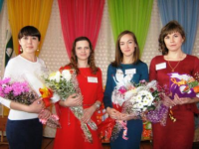
Очный этап конкурса «Молодой педагог западного образовательного округа - 2017» состоялся 21 февраля в селе Целинном. Конкурс проводился в третий раз, и, как отмечают организаторы, количество участников и уровень их подготовки год от года растут. Этому способствует серьезная работа с молодыми кадрами, которая проводится в западном образовательном округе: занятия в «Школе молодого педагога», развитая система наставничества в образовательных организациях. В заочном этапе конкурса приняли участие 3 молодых специалиста из школ Щучанского района : Денисова Ю.П., учитель русского языка и литературы школа №3 г.Щучье, Власенко И.В., учитель начальных классов и Ершова Е.А., учитель истории Чумлякская СОШ филиал МКОУ «СОШ№4»г.Щучье. Молодые учителя показали высокий уровень подготовки и профессионализма.
По всем критериям конкурса заочного этапа прошла в очный этап Денисова Ю.П. и вместе с другими конкурсантками - Литвинова Мария Александровна (учитель иностранного языка Целинной СОШ), Бердникова Елена Владимировна (учитель-логопед Мишкинской СОШ), Рахимова Динара Рауфовна (учитель русского языка Сафакулевской СОШ) участвовали в конкурсных состязаниях.
Площадкой мероприятия стал Детско-юношеский центр. С приветственной речью выступили глава Целинного района Семёнов Сергей Павлович, начальник управления социальной политики Администрации Целинного района Кокшарова Анна Николаевна, пожелав конкурсанткам достойно пройти все этапы конкурса. Очень искренне и трогательно прозвучало обращение к участницам учителя истории Косолаповской СОШ Целинного района Екатерины Владимировны Казачковой, победительницы прошлого года. Душевные песни звучали со сцены, создавая праздничное настроение. Болельщики от души поддерживали своих конкурсанток аплодисментами и плакатами.
В первом конкурсном испытании «Визитка» участницы в оригинальной форме представили систему работы педагога, рассказали о своих качествах и собственном представлении педагогической миссии.
Следующий этап конкурса был посвящен обсуждению педагогических ситуаций. Нуршаева Вера Серафимовна, методист межмуниципального информационно-методического центра западного образовательного округа, для начала предложила конкурсанткам ответить на шуточные вопросы, что позволило снять внутреннее напряжение. Педагогические ситуации, описанные в билетах, которые, как на экзамене, вытягивали участницы, действительно, были непростыми, но молодые педагоги дали достойные ответы, показавшие их находчивость, тактичность и глубокое понимание мотивов поведения учеников-подростков.
Самым показательным было третье конкурсное испытание – видеозапись урока и его устный самоанализ. Именно эти материалы позволили конкурсанткам показать степень своего педагогического мастерства. Несмотря на малый стаж работы, девушки уверенно владеют приемами организации деятельности на уроке, которые соответствуют требованиям новых образовательных стандартов. Жюри отметило также высокий уровень вузовской подготовки участниц, а зрителей поразило умелое применение новых информационно-коммуникационных технологий. Самоанализ урока тоже помог создать впечатление об участницах конкурса как о грамотных специалистах.
Итоги конкурса стали неожиданными и, вместе с тем, приятными. С самого начала мероприятия жюри находилось в напряжении, поскольку нужно было выбрать трех победителей из четырех участниц. Обидно было сознавать, что кто-то один останется за финишной чертой. Но при подсчете общего количества баллов оказалось, что две участницы заняли II место. Таким образом, в конкурсе не оказалось проигравших, к всеобщему удивлению и восторгу. А места распределились так:
I место - Денисова Юлия Петровна (учитель русского языка СОШ №3 г. Щучье);
II место - Бердникова Елена Владимировна (учитель-логопед Мишкинской СОШ), Рахимова Динара Рауфовна (учитель русского языка Сафакулевской СОШ);
III место - Литвинова Мария Александровна (учитель иностранного языка Целинной СОШ).
В ответной речи конкурсантки были единодушны в одном – этот конкурс познакомил их и дал возможность подружиться, начать общаться друг с другом на дружеском и профессиональном уровне.
В завершении мероприятия победительниц конкурса поздравляли члены жюри (Криволапова Нина Анатольевна, первый проректор, проректор по науке и инновационной деятельности ГАОУ ДПО ИРОСТ, Шатных Александр Васильевич, проректор по организационно-методической работе ГАОУ ДПО ИРОСТ), руководитель межмуниципального информационно-методического центра западного образовательного округа Барыкина Надежда Владимировна, руководители муниципальных методических служб Щучанского, Целинного, Мишкинского, Сафакулевского районов. Все как один восхищались творческой активностью и смелостью молодых педагогов, а общим выражением надежды и благодарности стала фраза «Образование в надежных руках!».
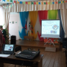
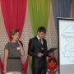
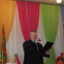
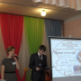
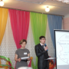
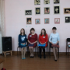
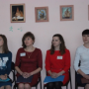
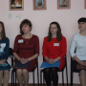
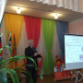
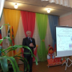
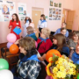
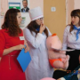
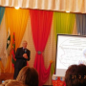
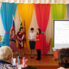
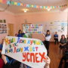
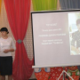
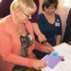
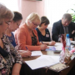
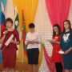
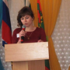
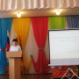
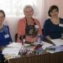
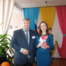
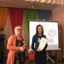
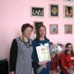
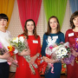
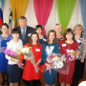

27 февраля 2017

